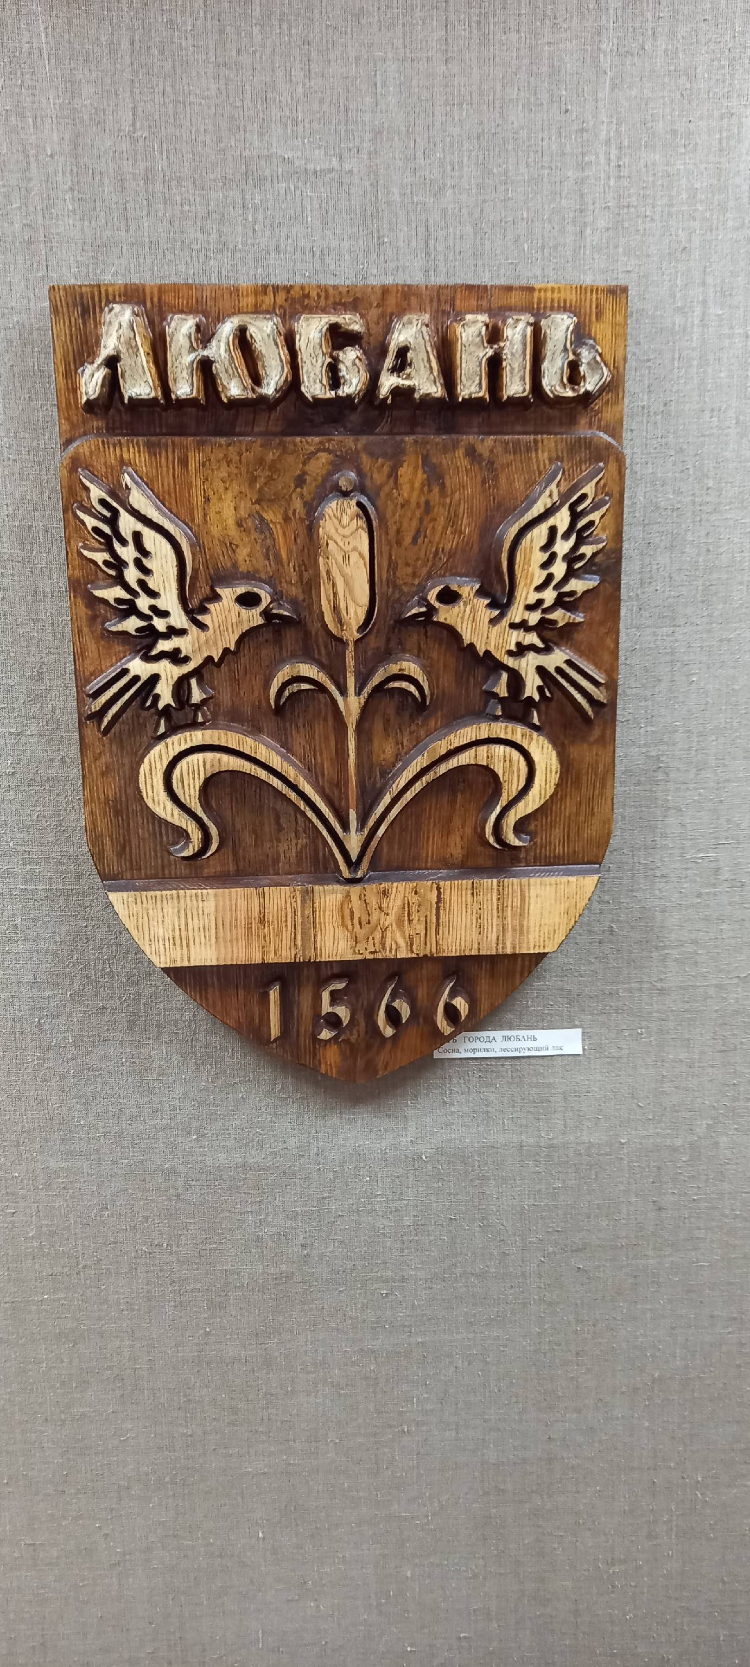
В соответствии с Планом работы профсоюзного комитета для членов профсоюзной организации государственного учреждения «Любанский районный центр гигиены и эпидемиологии» 14.08.2025 была организована экскурсия в Государственное учреждение «Любанский музей народной славы».
В ходе экскурсии участники окунулись в историческое прошлое нашего города, познакомились с известными выходцами и героями Любанщины.

